DISEÑO UX/UI

CLASE 8
Material complementario
Prototipado (Wireframes a mano) & Creatividad



Wireframes
Un wireframe o prototipo es un boceto donde se representa visualmente, de una forma muy sencilla y esquemática, la estructura de una página web.
El objetivo de estos es definir el contenido y la posición de los diversos bloques de tu sitio. Esto incluye menús de navegación, contenido, etcétera. Además, te permite definir la interacción de estos elementos entre sí.
En los wireframes no se utilizan colores, tipografías, ni elementos gráficos en general. Lo importante es centrarse en la funcionalidad del sitio y la experiencia del usuario. La prioridad son los contenidos de la web.
Al ser representaciones tan simples, te permiten crear múltiples versiones de un mismo proyecto de una forma rápida, así como aplicar cambios o nuevas ideas que aparezcan a posteriori. Lo importante es tener clara la estructura de la web o aplicación antes de empezar con el HTML y el CSS, para comprobar que no haya fallas importantes de base que luego te podrían suponer muchas horas de trabajo subsanar.
Podría decirse aquí que una imagen vale más que mil palabras...
Ventajas de realizar wireframes
- Rápidos y baratos de crear: como son bocetos esquemáticos, crearlos es rápido y el coste muy bajo. Esto te permite realizar múltiples versiones hasta encontrar la adecuada sin que ello suponga un problema de tiempo o dinero.
- Detectar y corregir los problemas antes: al ser sencillos y rápidos de realizar, te permiten exponerlos rápidamente a feedback, resolviendo así problemas básicos relacionados con la usabilidad y las funcionalidades propuestas.
- Mejoras sencillas: en poco tiempo podrás mostrar los primeros wireframes a amigos, clientes o revisarlos tú mismo para encontrar las mejoras que se puedan realizar en el diseño, el posicionamiento de los elementos o la estructura de los contenidos.
- Mejor usabilidad: planear previamente la estructura y los elementos de la página web te permitirá ofrecer una mejor usabilidad, al no improvisar sobre la marcha y haber definido previamente estos elementos.
Wireframes creados a mano
A mano es la forma más sencilla y económica de crear wireframes. Sólo necesitas papel, lápiz y un poco de imaginación. No hace falta ser un Picasso, ni siquiera parecerlo de lejos. Cualquiera sabe dibujar cuatro líneas y un esquema sencillo como el que hemos visto en párrafos anteriores.
Puedes utilizar diferentes tamaños de papel para representar los distintos dispositivos en los que se verá la web, y crear así diferentes estructuras para planear un diseño responsive (diseño adaptable a cualquier dispositivo).
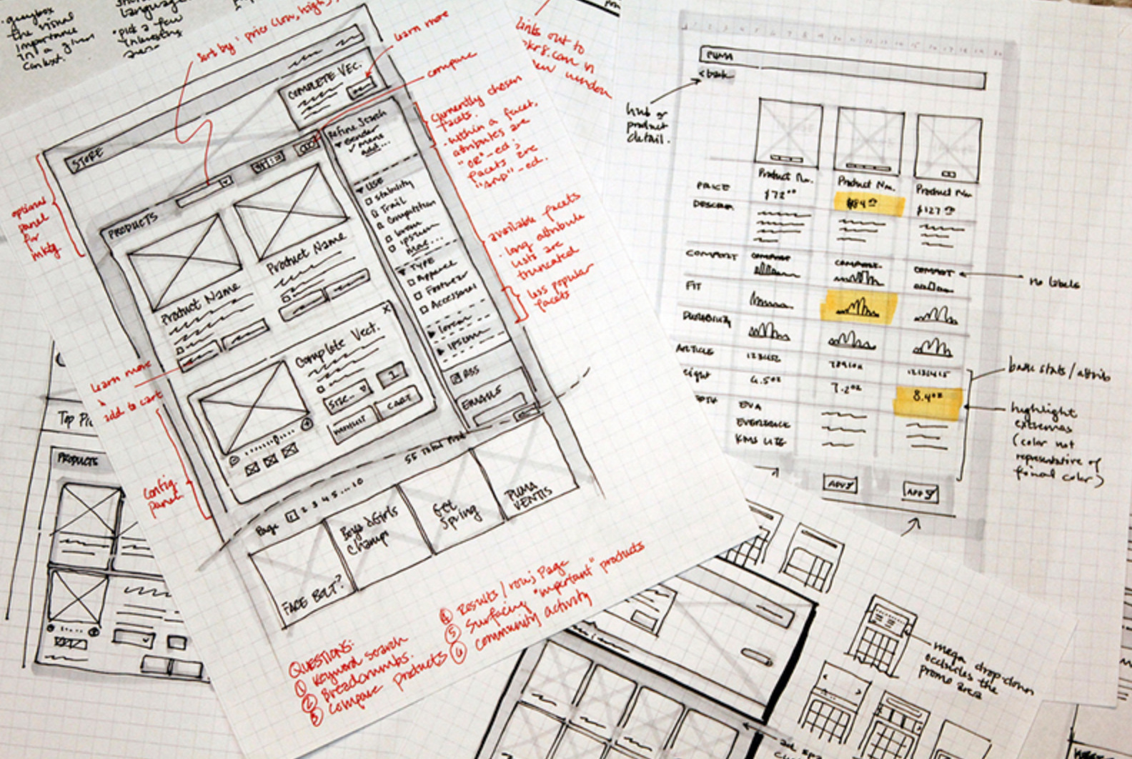

¿Cómo hacer un wireframe?
Haz cajas y botones a destajo, y comienza a pensar en estructuras y flujos de pantallas. Empieza por lo general y ve entrando en detalles a medida que se te vayan ocurriendo. Debes dibujar todos los elementos y pantallas que tendrá el diseño, aunque su tamaño y aspecto no importan. Además, puedes revisar y mejorar cualquier elemento según avances. Este primer boceto se puede hacer con el cliente o se debe compartir con él; esto último te ayudará a detectar problemas y, además, este primer feedback te dará gran cantidad de ideas acerca de lo que el cliente tiene en la cabeza.
Empezar a trabajar sobre un papel es fácil y rápido (cuanto más sucio sea el papel más fácil y rápido es), y hacer cambios sobre el mismo es increíblemente fácil: se tacha y se redibuja al lado. Yo, por ejemplo, tengo un cuaderno específico para este primer boceto y disfruto volver las páginas hacia atrás y ver cómo empezó un diseño, y cuál fue su evolución.
La finalidad de esta fase no es sólo tener un boceto para enseñar e incluso testear, sino que en esta segunda iteración pensarás más los detalles, y los diseñarás en función del tamaño que corresponda. La pantalla del dispositivo desde el que se verá es muy importante, así que merece la pena hacer una plantilla, utilizando una regla para que las líneas nos salgan rectas.
El objetivo es reproducir exactamente cómo será la aplicación, y pensarlo de esa manera te ayudará a descubrir muchos problemas de usabilidad que no habías contemplado en el primer paso. No pasa nada, ¡sigue siendo papel! Deposita en el contenedor azul la hoja donde está esa pantalla que odias y replantea el diseño (si el cambio es grande hazlo primero en el cuaderno “sucio”).

Responsive Design
Es la técnica que te permite crear sitios adaptables a las condiciones del ordenador o dispositivo desde donde se van a acceder los usuarios, sobre todo en lo relativo a la pantalla del sistema donde se están visualizando.
Antes de pensar en la web, necesitas entender el término "responsive" en general: es la característica de un sistema que tiene respuesta hacia el medio que le rodea. No es algo específico de la web, sino que lo encuentras en el día a día. Por ejemplo, una luz que se enciende cuando alguna persona pasa al lado, una puerta que se abre cuando te sitúas cerca para entrar o un semáforo que se pone en rojo cuando pasa un coche a velocidad mayor de la permitida. Todo ello son sistemas "responsive", que tienen una respuesta conforme al medio o las condiciones donde se encuentran.

Marco actual donde surge el Responsive Web Design
Antes existían sólo ordenadores desde donde se accedía a los contenidos, y sin embargo hoy es posible conectarse a Internet desde cualquier tipo de dispositivo. Móviles, tablets, televisores, libros electrónicos, relojes e incluso neveras permiten acceder a la web y sus servicios. Son múltiples medios con distintas características, y los diseñadores web deben preocuparse porque los sitios se vean bien en cualquiera de ellos.

¿Versión Mobile o Desktop?
Tradicionalmente los sitios web estaban optimizados para ordenadores de escritorio. Luego, al popularizarse el acceso a Internet desde móviles, o al introducirse el mercado de las tabletas, lo habitual era la existencia de diversas versiones de un mismo sitio, creadas y optimizadas específicamente para teléfonos, tabletas y ordenadores personales.
Aún se sigue viendo esa solución, e importantes sitios mantienen versiones distintas para su web. Esta forma de trabajar predominó hasta el año 2010 aproximadamente, pero no era (ni es) práctica, porque obligaba a diseñar una web varias veces y mantener layouts para diversos tipos de dispositivos. El trabajo, por lo tanto, se duplicaba o triplicaba, y no sólo el de creación del sitio, sino lo que es peor, el de mantenimiento. Si el dueño de una web decidía crear una nueva sección, o reformular una existente, estaba obligado a actualizar las webs de cada uno de los sistemas para los que había creado versiones distintas.
Pero el problema se agravó con la llegada de Internet a la televisión, el coche, etcétera. ¿Qué corresponde entonces... hacer una versión web para cada uno de los dispositivos nuevos que vayan apareciendo? El camino no es por ahí.
Para atender a las necesidades actuales y futuras, es necesario crear sitios web que sean adaptables a cualquier medio desde donde se quiera acceder a ellos, presentes y futuros. Tener una única web es la mejor situación y justamente la mejor ventaja que ofrece el "responsive".
Adaptabilidad
Aparentemente, el trabajo de adaptar una web no es tan complicado, pero hace falta tecnología que permita realizarlo. En la segunda y tercera generación de sitios, y antes de la implantación de las CSS3, había pocas herramientas para conseguir la deseada adaptabilidad.
Las páginas fluidas se construían con contenedores que tenían la anchura de la ventana desde donde estaban visualizando. Sin embargo, estaban pensados para que una web se viese bien en pantallas de 800, 1024 o 1280 píxeles de ancho. No estaban ingeniados con las características de los móviles en la cabeza. Hacer que una tabla o un elemento DIV tenga la anchura de la pantalla es muy sencillo, pues requiere sólo un atributo de estilo, sin embargo, conseguir que tu diseño se vea bonito en cualquier dimensión ya no es tan fácil.
Sobre todo hay que pensar que con la llegada de los móviles el rango de dimensiones habituales de las pantallas es mucho más abarcante. Hay pantallas que van desde los 300 píxeles de ancho a los 2000 y pico. Hoy, incluso, están las que superan los 5000 píxeles de ancho. Si estiras un diseño concebido para 300 píxeles de ancho, para llevarlo a dimensiones del doble de anchura, el triple, o más, en la mayoría de los casos tendrás un resultado no deseado. Como no había tecnología para poder crear sitios elásticos que se vieran bien en cualquier dimensión de pantalla, los autores de web estaban obligados a crear diferentes versiones de las páginas.
En resumen, CSS3 llegó para solucionar algunas de las necesidades actuales, por medio de nuevos atributos y construcciones capaces de responder al entorno donde se encuentran. Nos referimos sobre todo a las Media Queries o aquellos atributos tan simples como max-width o min-width (aunque estos últimos pertenecen a CSS 2.1). Gracias a estas utilidades es posible reaccionar ante distintas circunstancias como la anchura de la pantalla, ventana o contenedor, donde están aquellos elementos a maquetar.
Mobile First
Esto consiste en desarrollar la web pensando en la experiencia de uso de los dispositivos móviles, teniendo en cuenta sus restricciones y sacando de ellas ventajas, que luego puedan ser extrapoladas a la web de desktop (escritorio).
Y es que durante años se ha diseñado pensando en ordenadores de escritorio o portátiles, ofreciendo en algunos casos versiones más reducidas de la web para móviles, ya sea con todas las características o sólo con algunas.
Lo ideal es diseñar una experiencia adecuada a cada dispositivo.
Pero, desde hace unos años, las cosas han cambiado y casi todo el mundo tiene un smartphone o una tablet, y ya está ocurriendo que en algunos países los usuarios sólo disponen de móvil, siendo la pantalla táctil la única interfaz que conocen.
Diseñar primero pensando en los móviles no sólo te ofrece un montón de posibilidades de negocio, sino que te fuerza a centrarte en lo importante e innovar. Aunque lo ideal es tener los recursos necesarios para diseñar una experiencia adecuada a cada dispositivo, sacando partido y aprovechando sus características únicas.
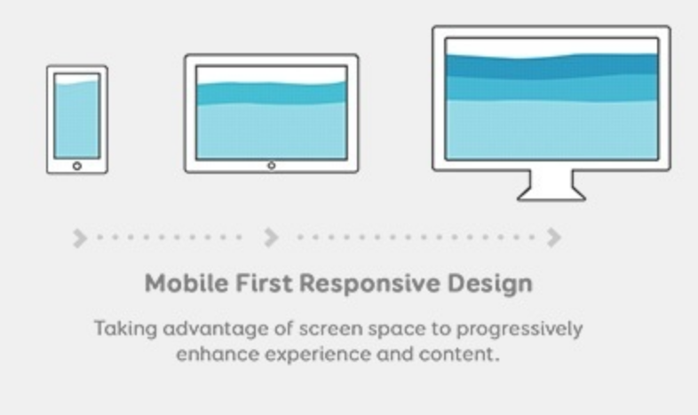

Páginas de Interés:
https://capturly.com/blog/como-crear-wireframes-como-un-disenador-de-experiencia-web/
https://www.digival.es/blog/que-es-una-responsive-web/
https://www.qualitydevs.com/2019/02/07/que-es-mobile-first-y-por-que-es-importante/

